操作教程、手册及36号文位置
- 关于系统操作步骤的教程或手册在哪里可以查询到？
答：系统门户网站有相关资源，如图所示：“系统操作下”的“技能培训”中有相关材料。
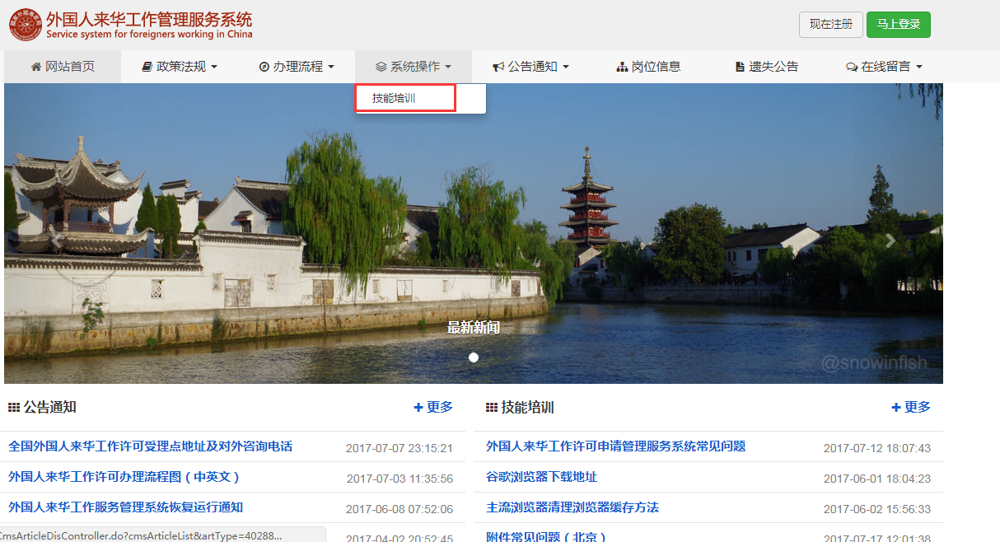
- 系统哪里可以查看36号文？
答：系统门户网站有相关资源，如下图所示：
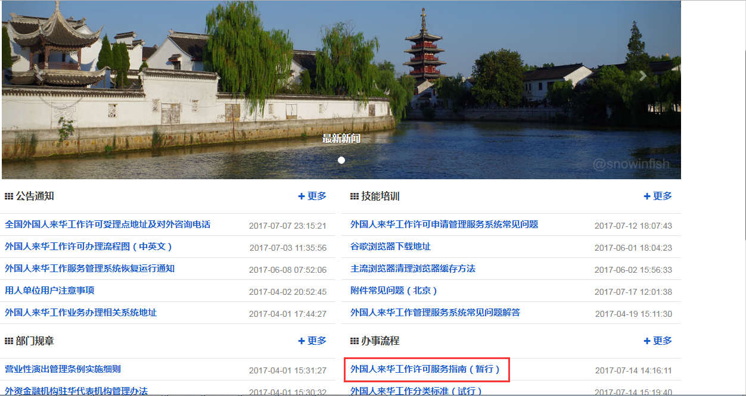

单位注册及完善单位资料常见问题
- 使用外国人来华工作管理服务系统，用什么浏览器好？
答：建议使用谷歌浏览器或者是将360浏览器切换到极速模式。谷歌浏览器的下载地址为：
http://fwp.safea.gov.cn/lhCmsArticleDisController.do?cmsArticleContentPage&artId=bb7f31e75c5eca87015c631cfcaa0016
- 如何将360浏览器切换到极速模式？
答：打开360浏览器之后，点击地址栏右边的一个图标，如下图，会自动显示两种模式，分别为兼容模式和极速模式，点击选择极速模式即可。
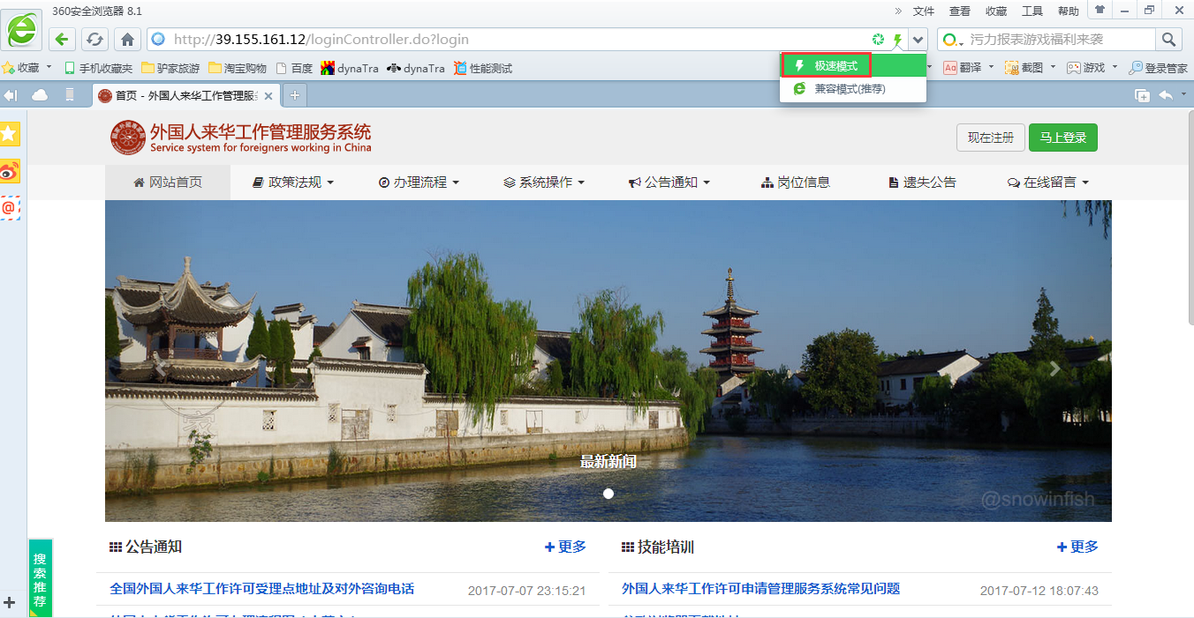
- 新系统注册时，统一社会信用代码填写错误怎么办？
答：在注册账号时，如果将统一社会信用代码填写错误，可发邮件到lhgzpt@163.com邮箱由后台修改（提供注册错误的统一社会信用代码、单位名称和正确的统一社会信用代码，并写明是需要删除账号重新注册还是直接改为正确的统一社会信用代码）。注意：后台修改统一社会信用代码是不能改变您登录的用户名哦，只能修改实际使用的单位证件号码。
- 新系统注册时，单位名称填写错误怎么办？
答：在注册账号时，如果将单位名称填写错误,可登录进入系统完善单位资料时修改单位名称。
- 在新系统注册，输入手机号点击“发送” 系统提示验证码错误或者收不到验证码怎么办？
答：1）确保在注册时，没有将手机号和验证码填错位置；
2）更换其他手机号。
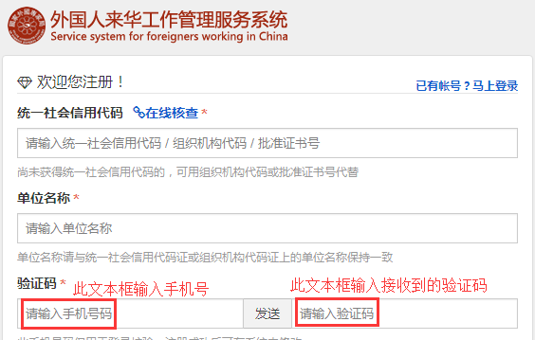
- 用人单位为企业，登记注册时投资国别如何填写？
答：投资国别指企业的投资来源国，若无境外投资请选择中国，若有多个投资国可以多选。
- 用人单位为企业，登记注册时注册资本币种非人民币该如何填写？
答：根据国家工商行政管理总局、商务部、海关总署、国家外汇管理局《关于外商投资的公司审批登记管理法律适用若干问题的执行意见》（工商外企字[2006]第81号），外商投资的公司的注册资本可以用人民币表示，也可以用其他可自由兑换的外币表示。国家外汇管理局、海关总署关于《携带外币现钞出入境管理暂行办法的》(汇发〔2003〕102号)附件列明中国境内银行对外挂牌收兑的可自由兑换货币种类。
- 完善单位资料信息时，下拉框的值空的？
答：可能是网络或浏览器原因导致的，建议使用谷歌浏览器。如果是用的谷歌浏览器，刷新页面后重试。
- 单位附件信息中要求上传“单位注册表”，单位注册表是什么？
答：填写完单位基本信息后，点击“保存”按钮，系统弹出“修改单位信息成功”的提示后，即可点击 “打印单位注册表”按钮打印单位注册表。
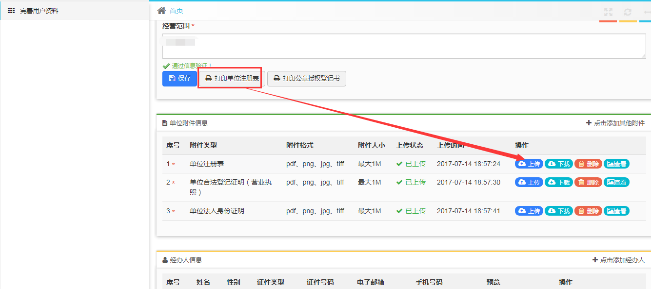
- 用人单位是否需要打印“公章授权登记书”？
答：用人单位如授权人事或外事等部门公章，应提交公章授权登记证书，并且需要扫描成电子版进行上传。
- 单位资料被退回后，修改单位基本信息后再提交，为什么显示的还是未修改之前的信息？
答：单位资料被退回后，修改单位资料基本信息后，需点击“保存”按钮，系统提示“修改单位信息成功”才代表单位基本信息修改成功。
- 注册完单位信息，是否就可以申报外国人信息？
答：单位注册完后，需登录系统完善单位资料，单位资料审批通过后才能申报外国人信息。
- 单位资料提交后，一般多久会审核通过（针对北京用人单位）？
答：单位资料提交后，一般在5个工作日左右会有审核结果（提交当天不算），具体时间以北京外专局审核时间为准。
注意：其他地区可咨询当地外专局，各地区受理点的办公电话及地址可查看门户页“公告通知”下的“全国外国人来华工作许可受理点地址及对外咨询电话”

系统登录常见问题
- 使用新注册的账号登录系统，提示输入信息有误怎么办？
答：输入用户名、密码和验证码后点击“马上登录”，系统提示输入信息有误，表明用户名或者是密码输入有误，可通过点击“密码”后的“忘了密码点我”链接来查看时用户名输入有误还是密码输入有误。如果是用户名输入有误，系统会提示“该用户未注册”，如果是密码有误，可通过注册时的手机号找回密码。如果是找回失败，可联系当属地外专局进行密码重置。如下图：
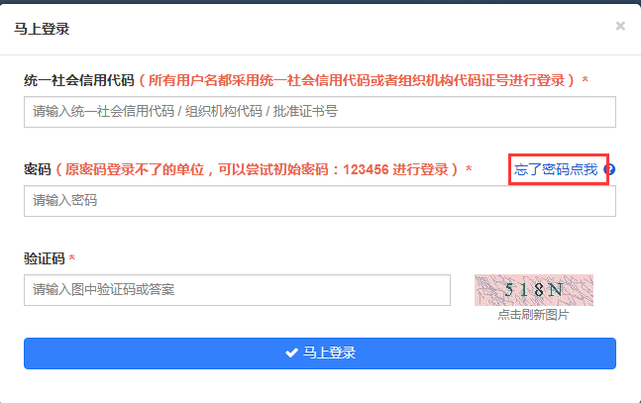
- 在北京市老系统注册过但在新系统登录不上（针对北京用人单位）？
答：在北京市的老系统有注册过的账号，直接用九位数的组织机构代码登录，密码123456，不需要重新注册。
- 如何知道用人单位登记注册信息是否审核通过？
答：用人单位登记注册通过的，用人单位账户界面左侧即出现具体业务导航可办理具体业务，如下图：
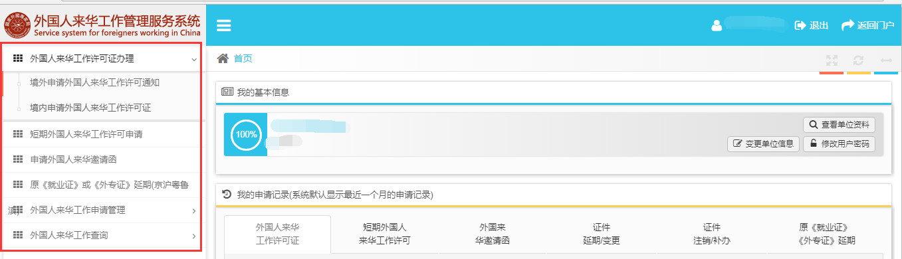
- 单位信息发生变化，如何变更？
答：单位资料未审批的情况下，可直接修改单位信息（除单位证件号码外）；单位资料如果审核通过，可点击“变更单位信息”按钮来修改单位信息，修改完成后提交单位变更信息，审批通过后修改的信息生效。注意：如果有在途业务，不建议做单位变更，建议所有办理业务都在已完结状态下再进行单位信息变更 。
- 单位许可变更时，填写“单位证件号码”，鼠标置于其他位置，系统提示“组织机构代码已存在”怎么办？
答：在变更时，如果填写组织机构代码系统提示组织机构代码已存在，说明该组织机构代码在系统已经被注册过，如果确认该组织机构代码不使用了，可发邮件到lhgzpt@163.com邮箱由后台修改（提供系统登录用户名、单位名称、系统提示组织机构代码已存在的截图）。

外国人来华工作许可证办理常见问题
- 外国人在境外申请外国人来华工作许可，选择的签证办理地在下拉列表不存在如何处理？
答：系统签证地下拉列表数据根据外交部官方网站制作，如有疑问可在外交部官方网站查询确认，如选择的使领馆无签证业务，可到临近的使领馆进行签证业务办理。
- 填写工作许可基本信息时，点击上传头像没反应怎么办？
答：区分两种情况，第一种为点击上传头像没反应，这此时考虑为浏览器拦截窗口，需调整浏览器设置，允许弹出窗口。如图：
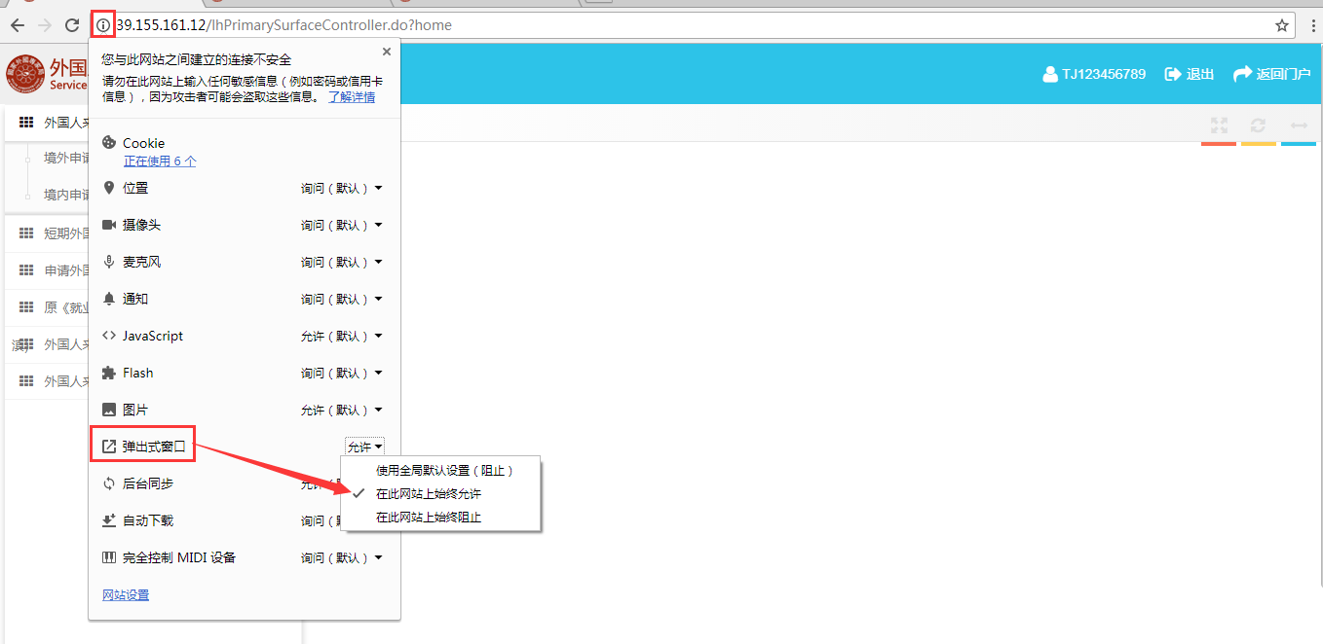第二种为点击上传头像系统提示“照片检测地址异常”，此时需要清除浏览器全部缓存，再重新登录。清除缓存方式在系统首页有相应教程，如图：
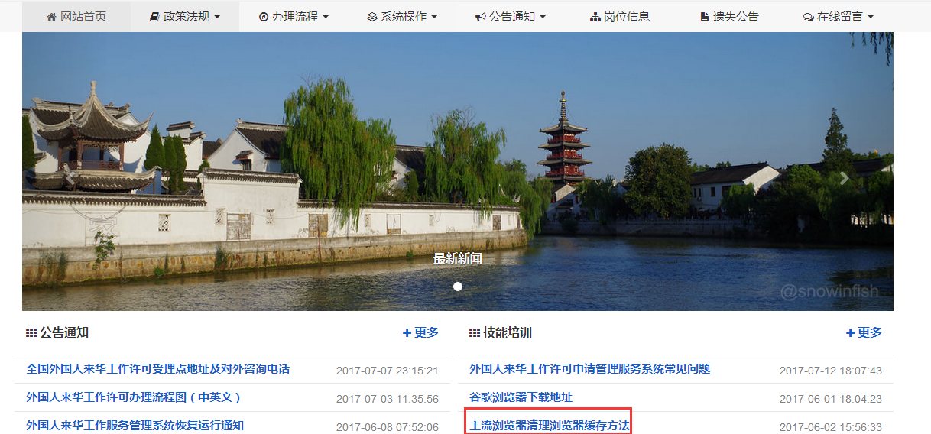
- 持《外国人来华工作许可通知》入境后，申领《外国人来华工作许可证》该如何操作？(系统模块需进行调整)
答：分两类情况，如果许可通知第一次提交时间在2017年11月11日前，则必须走境内申请的第九项“已获得许可通知的”，此类需通过信息核查进入下一步，如下图。
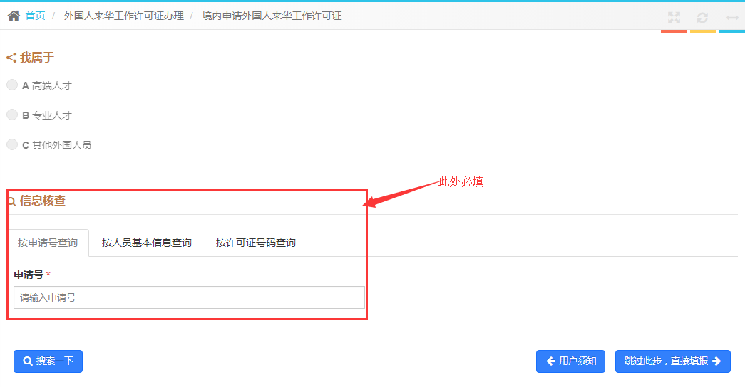
第二类为在2017年11月11日后新提交的许可通知申请，办理工作许可证时需点击“境外申请办理外国人来华工作许可”模块下的“申领外国人工作许可证（入境后）”找到许可通知的申请，补充上传签证信息并提交，如下图。
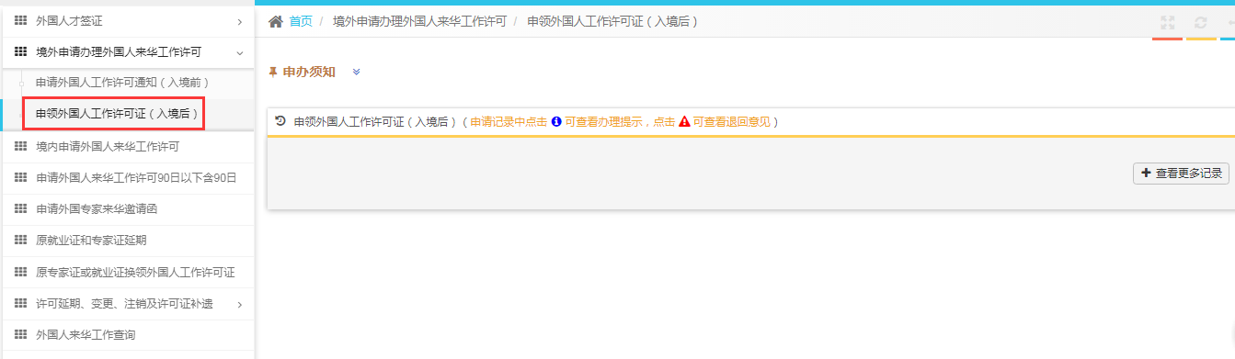
- 聘用合同或任职证明（包括跨国公司派遣函）应包含哪些必要要素？
答：聘用合同或任职证明（包括跨国公司派遣函）应当包括来华工作时间、工作地点、工作内容、薪酬、职位、签字盖章页，其他页无需上传。
- 工作许可申请表在哪打印？
答：在附件信息页，点击右下角的“打印申请表”按钮，打印出来盖章扫描上传即可，如下图。
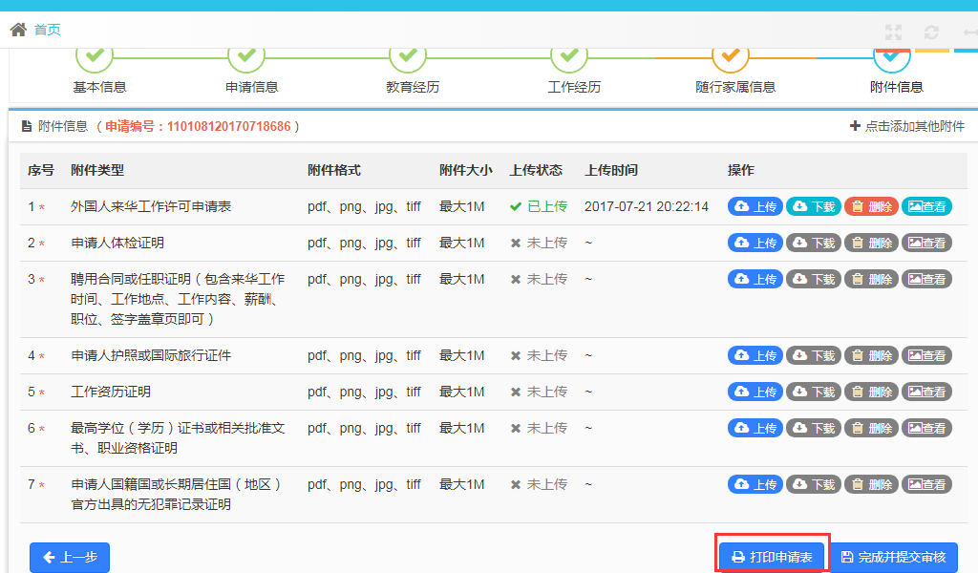

- 如何查询业务记录？
答：由于“我的申请记录”只显示近一个月内创建的申请，所以如果通过我的申请记录找不到申请信息，请点击左侧外国人来华工作查询模块，输入业务编号或选择业务类型，再点击搜索一下按钮，例如，用人单位是在工作许可变更模块录的变更申请，就点击左侧“外国人来华工作查询”，业务类型选择“外国人来华工作许可变更”，再点击“搜索一下”按钮，如下图。
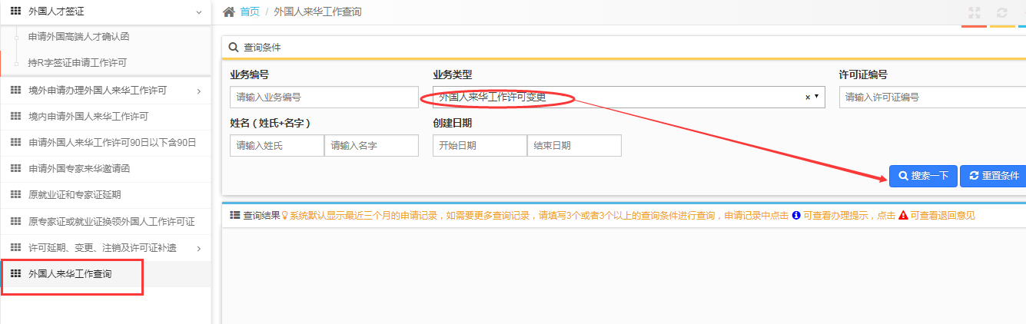
注意：如果知道业务编号的话，直接输入业务编号即可查询申请；如果不记得业务编号，根据业务类型查询工作许可申请信息，建议选择一个创建日期时间段。
- 境外申请《外国人来华工作许可通知》决定后，用人单位多久可以下载许可通知？
答：建议在审批机构决定通过后的次日下载许可通知；如果有急需下载的许可通知，可给lhgzpt@163.com发邮件。
- 如需补充上传其他附件，怎么添加？
答：在附件信息页，点击右上角的“点击添加其他附件”按钮，即可添加附件。如下图所示：
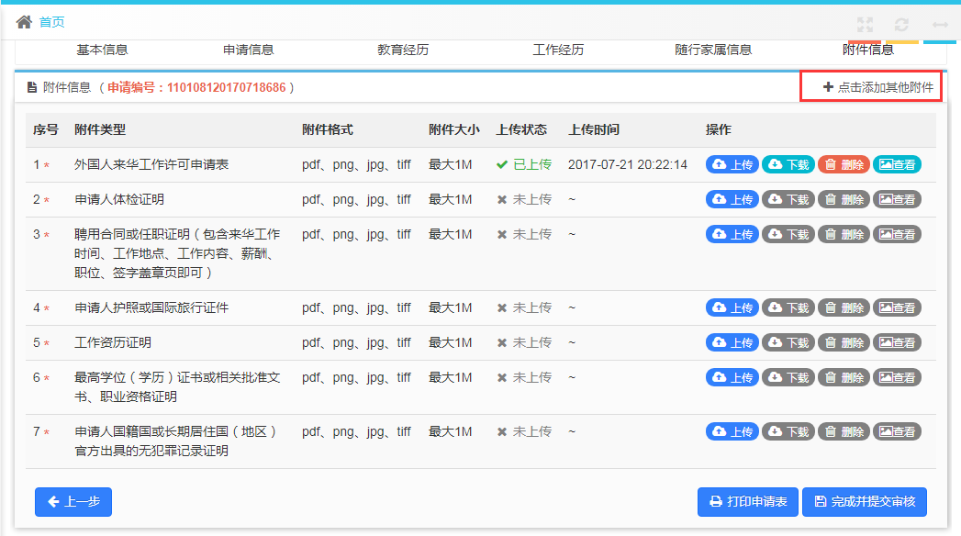
- 如何查看进度详细？
答：找到申请，点击操作列中的“查看”，进入进度信息页面，点击“进度详细”按钮可查看进度详细信息。
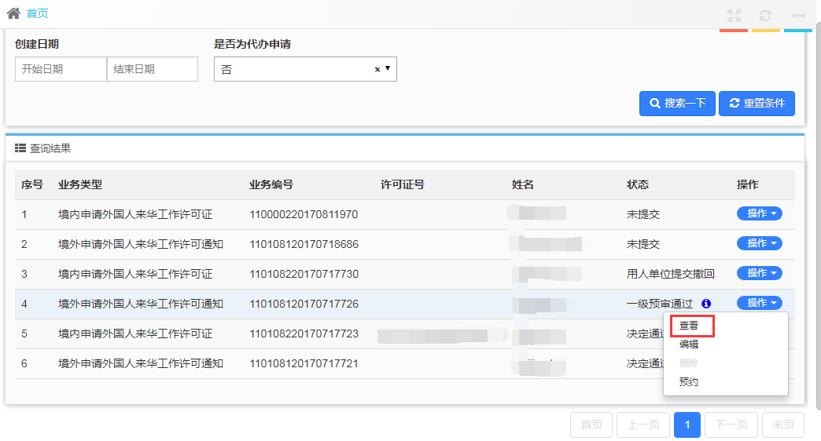
- 打印的工作许可申请表中如下图所示的项未勾选上，怎么办？
答：可能跟使用的office版本有关，可将打印的申请表转成PDF格式。
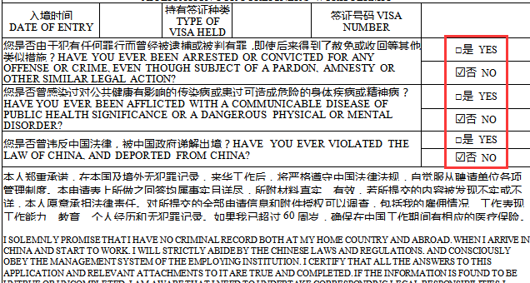
- 填写信息时，下拉框值没显示出来怎么办？
答：可能是网络慢或电脑卡导致的，可刷新系统页面或更换浏览器、更换电脑重新尝试。
- 上传文件时，系统提示文件过大无法上传怎么办？
答：扫描时，调整扫描分辨率；将文件分成多个小文件。
- 工作许可申请提交后被退回，再次提交报“提交失败…没有工作项的领取执行权限”的错误怎么办？
答：报该错误应该是在提交工作许可申请后变更了单位证件号码导致，第一次提交申请的单位证件号码与第二次提交申请的单位证件号码不一致，系统会认为是两个用户哦。所以建议在有申请未办结之前不要做单位变更。如果已经出现了该情况，可发错误截图（包括申请编号）和登录用户名至lhgzpt@163.com由后台进行修改哦。
- 许可通知办完再办理工作许可证，为什么申请中的信息都是灰的编辑不了？
答：根据业务需求，许可通知办完再办理工作许可证，之前填写过的许可信息除“护照信息”外，其他的都不允许修改或删除。上传附件时，如果附件类型后的“上传”按钮呈灰色，可点击页面右上方的“点击添加其他附件”按钮上传。

外国人来华工作申请延期、变更、补遗、注销办理常见问题
- 在办理许可延期时，如果使用证件号查询不出相关信息，应该如何处理？
答：因原许可数据导入涉及多个数据库，数据质量存在差异，可能导致原许可数据信息无法查询，此时请在“原《就业证》或《专家证》延期”业务模块办理。
- 办理注销业务时，通过原证件号查询不到原许可信息，该如何操作？
答：若需要注销证明，则走线下办理注销；若不需要注销证明，则许可有效期届满后，系统自动注销，不必办理业务。
- 工作许可延期、变更、补遗、注销申请提交后，发现信息有误能自己撤回吗？
答：工作许可申请提交后，如果发现信息有误，用人单位不能自己撤回，需联系当地外专局退回。所以，在填写信息的时候一定要谨慎。
- 办理延期等业务时，输入“原证件号”后查询，系统提示此证件不属于本单位？
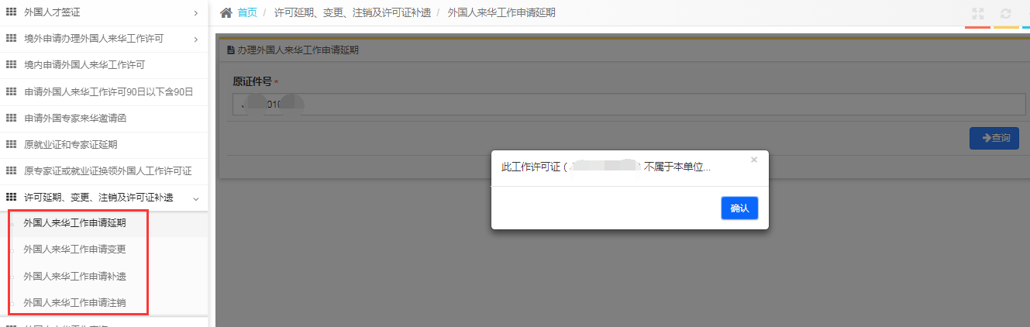
答：在证件号未输入错误且确实属于本单位的情况下，提交下办理不了业务的截图和就业证/专家证扫描件至lhgzpt@163.com右后台调整。
- 办理延期等业务时，输入“原证件号”后查询，系统提示此证件已过期？
答：在证件号未输入错误且证件确实在有效期内的情况下，提供就业证/专家证扫描件至lhgzpt@163.com由后台调整。
- 工作许可申请被退回后，审核被退回后，用人单位编辑不了怎么办？
答：查看工作许可申请的业务状态，如果状态显示“不予批准”，就表示该项业务已经终结，用人单位如仍需替申请人申请延期等业务，需重新录入申请信息；如果状态显示“退回”，但是填报的信息页面都是灰的、无法编辑，需将申请提交后联系审批端再次退回。
注意：如果审批端在退回的时候，勾选了相应的信息框，退回的时候，用人单位将无法编辑对应的信息。
- 如何查看办理提示?
答：找到对应的申请，如图所示的两个按钮，红色为驳回提示，蓝色为办理提示（所需材料），如下图。
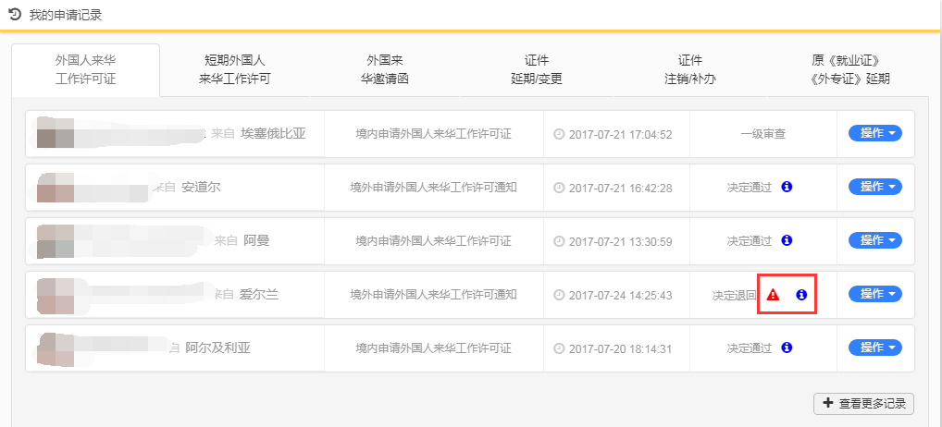
- 填写工作许可申请信息，保存基本信息时，系统提示“此人员正在办理其他业务，不能创建其他申请”怎么办？
答：根据系统提示的“申请编号”和“申报单位”，找到该申请，删除或者是直接编辑。
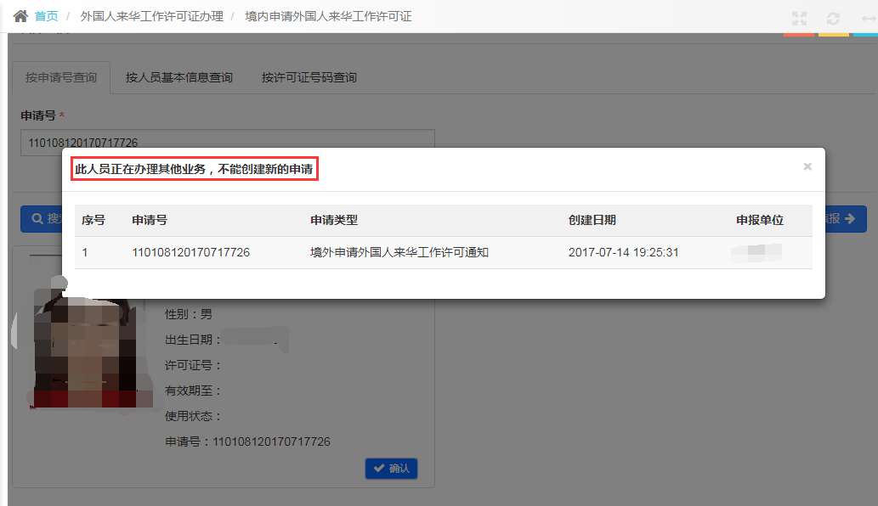

- 填报注销业务时，无法上传头像且“居留许可号码”必填项值为空灰色编辑不了怎么办？
答：注销业务就是不用上传头像，“居留许可号码”值为空可能是由于导过来的历史数据就没有。填写注销申请时，只要能填写注销原因等且能保存即可。
- 申请已经决定通过，什么时候可以去取证？
答：找到申请信息，查看业务状态，如果状态显示“证件已查验”，即可去外专局取证。
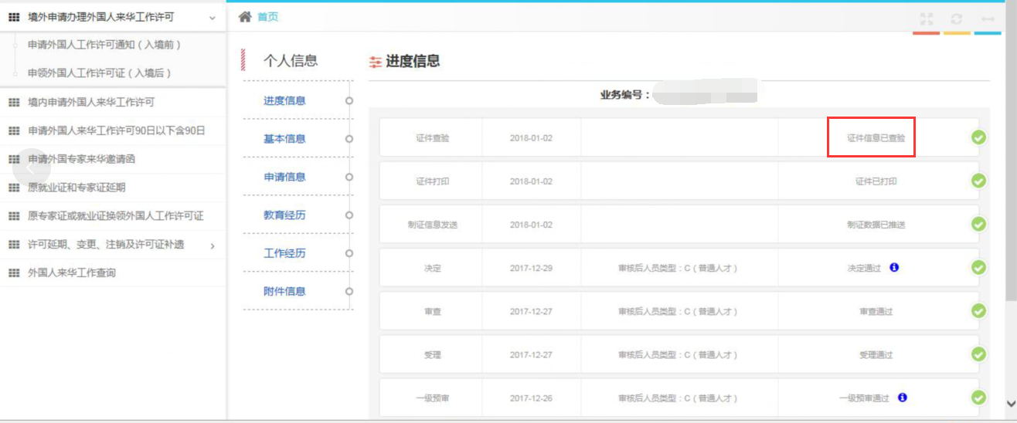
- 延期申请填写到附件信息页，系统提示“人员类别发生变更，请上传相关证明材料”，但人员类别没有发生变更怎么办？
答：此句提示为系统的友情提示，若人员发生变更，可自行添加证明材料；若没有发生人员变更，点击确定按钮忽略此提示即可。

预审常见问题（北京用人单位查看）
- 什么时候可以进行预约？
答：找到申请信息，查看业务状态，如果状态显示“一级预审通过”或“受理中”时，方可进行业务办理。可点击操作列的“查看”查看进度详细。
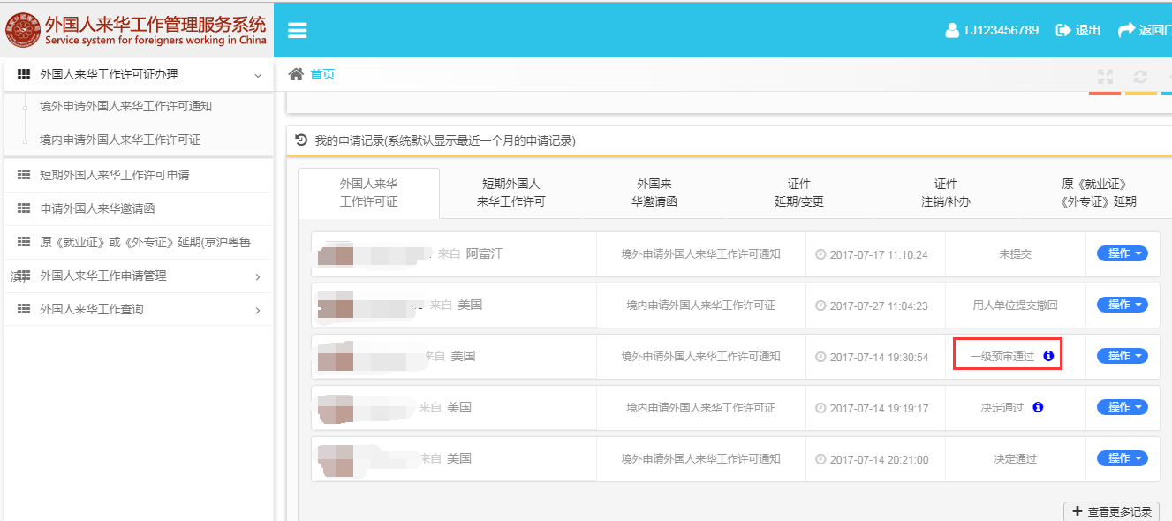
- 如何查询预约并重新打印预约单？
答：在系统里点击“预约”按钮后跳转至预约页面，点击“返回首页”按钮，跳转至预约首页，如图所示。在查询模块输入申请号或预约号进行查询，查询出结果后即可重新打印预约单。
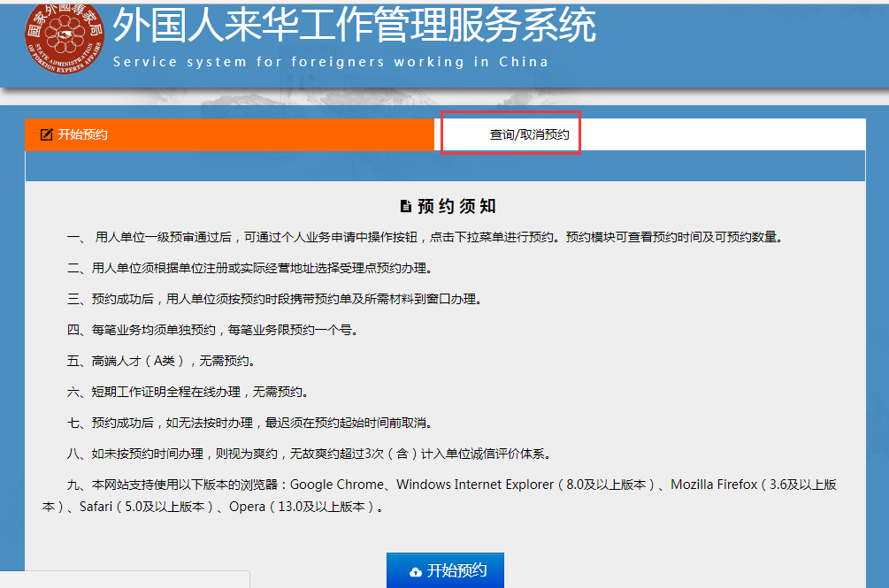
- 如何取消预约？
答：在系统里点击“预约”按钮后跳转至预约页面，点击“返回首页”按钮，跳转至预约首页。在查询模块输入申请号或预约号进行查询，查询到信息后，页面下方有“取消预约”的按钮，点击并确认即可，如下图。
